查账个体户增值税及附加税网上申报
操作手册

1.短信登录
打开登录页面(https://etax.xinjiang.chinatax.gov.cn)，点击【短信登录】。此登录方式要求您使用“纳税人识别号+实名认证时预留手机号码”的方式进行登录，您需要使用在税务机关留存的手机号码接收短信验证码，通过验证后方可登录。
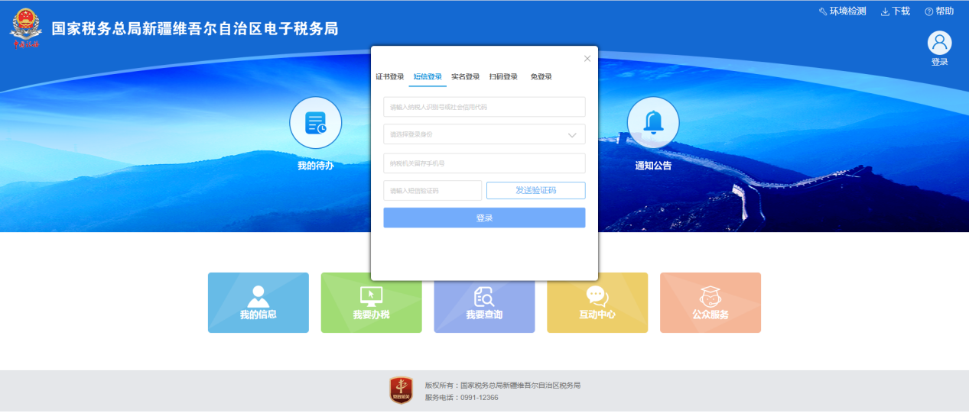
短信登录操作步骤：
1）、输入社会信用代码（或纳税人识别号）；
2）、选择登录人的身份（企业为：法定代表人、财务负责人、办税员、购票员。个体工商户为：业主、购票员）；
3）、输入所选身份在税务机关登记的手机号码；
4）、点击【发送验证码】；
5）、录入“手机验证码”，点击【登录】按钮进行登录验证，验证通过后即可登录。
2.增值税申报
点击【我要办税】--【税费审计缴纳】--【增值税及附加税（费）申报】--【增值税小规模纳税人申报（引导式）】
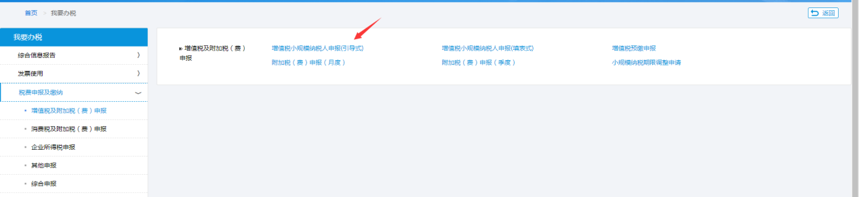
依据业务需求，需要先申报增值税，再申报附加税（费）及个税。
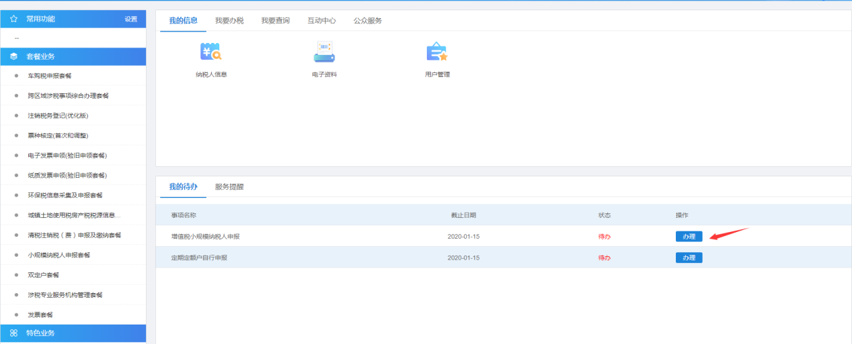
点【增值税小规模纳税人申报（引导式）】菜单，进入功能后，展示以下小规模增值税申报表填报流程
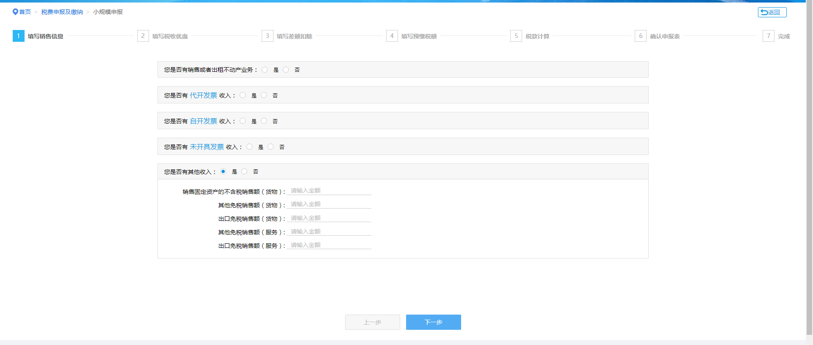
填写销售信息，根据实际开票业务选择相应的选项，并填写开票数据，填写完以后，点击下一步。
填写税收优惠信息，点击下一步
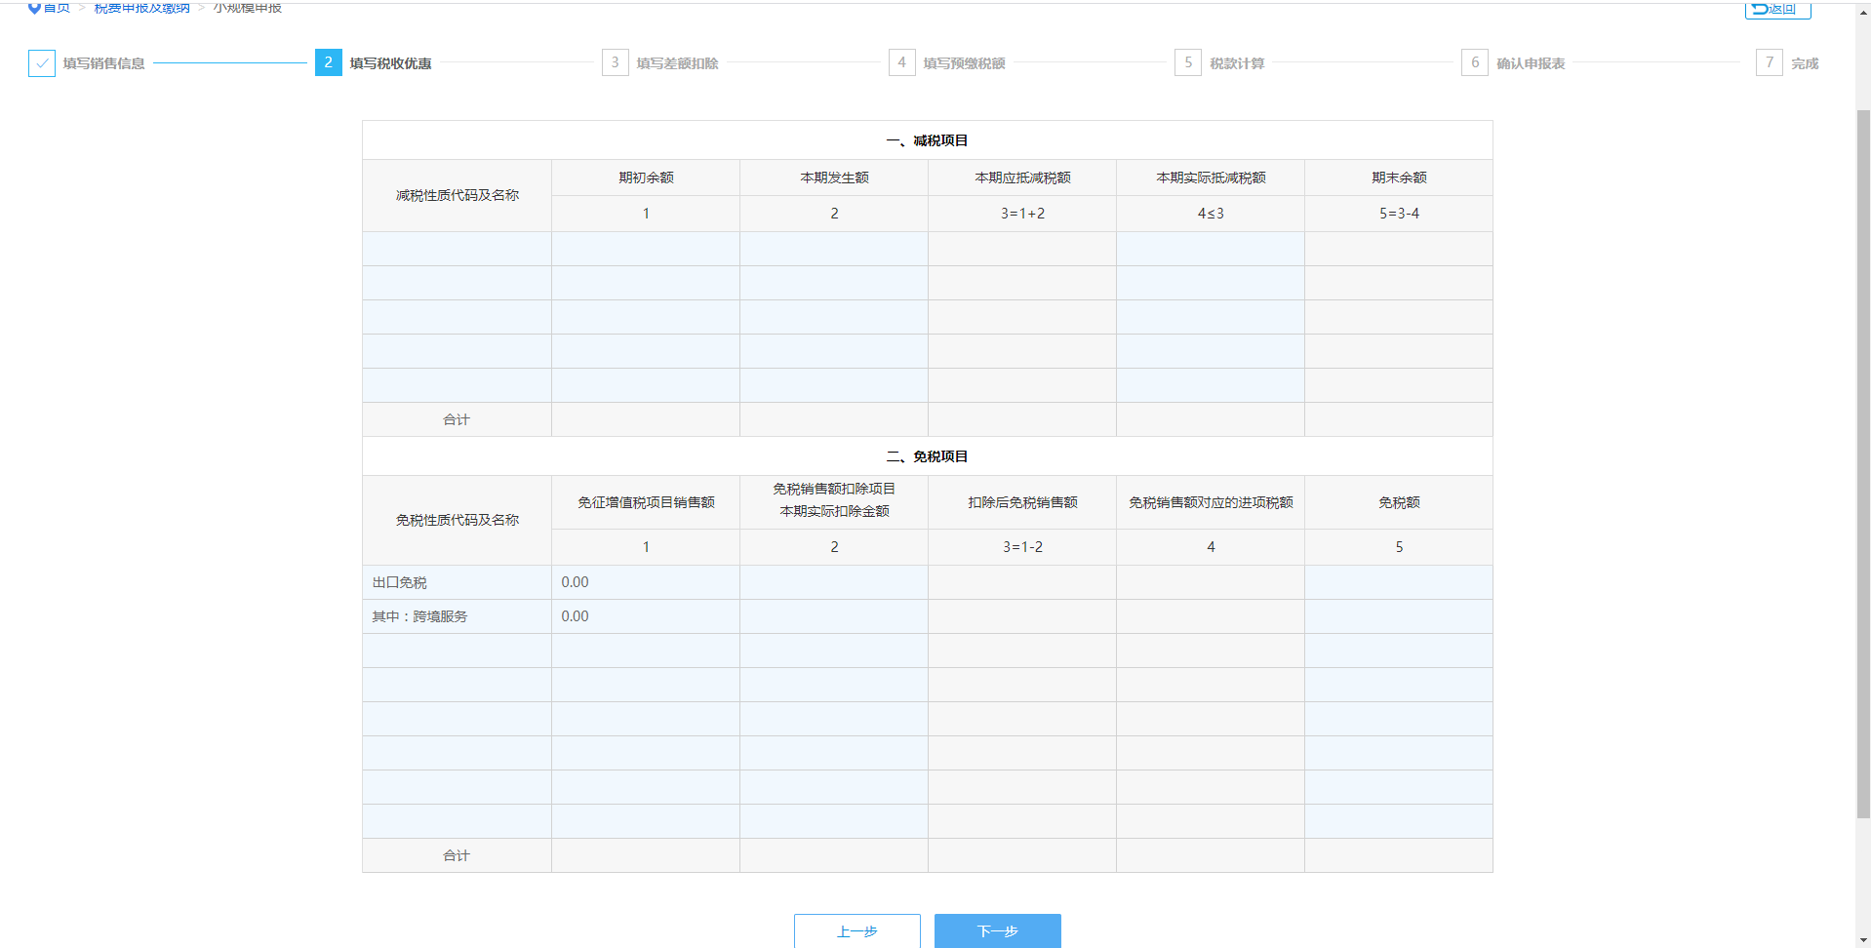
填写差额扣除信息，如果不存在，选择“否”，点击下一步；若存在，选择“是”如实填写以后，点击下一步。
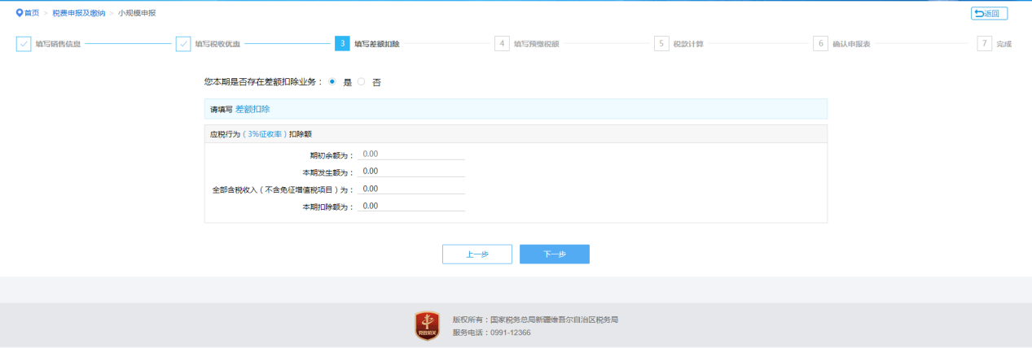
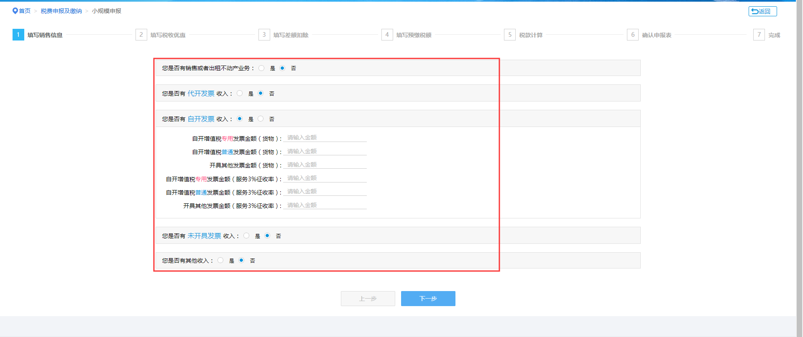
填写预缴税款信息，点下一步，进入步骤2.5
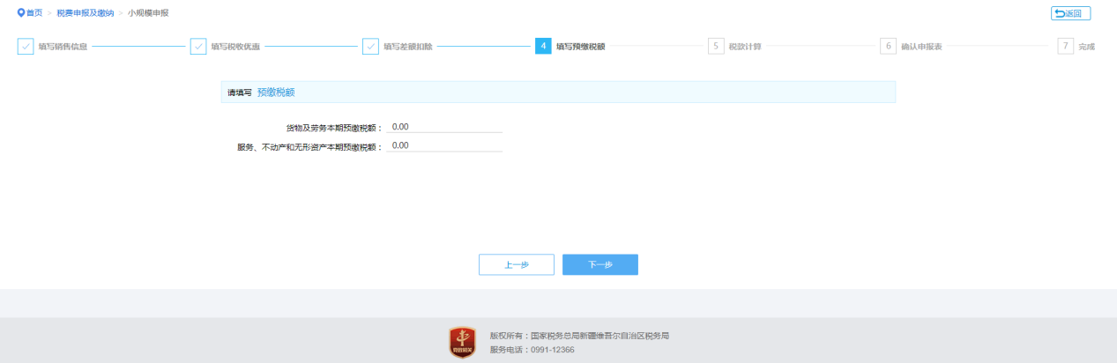
展示税款计算信息
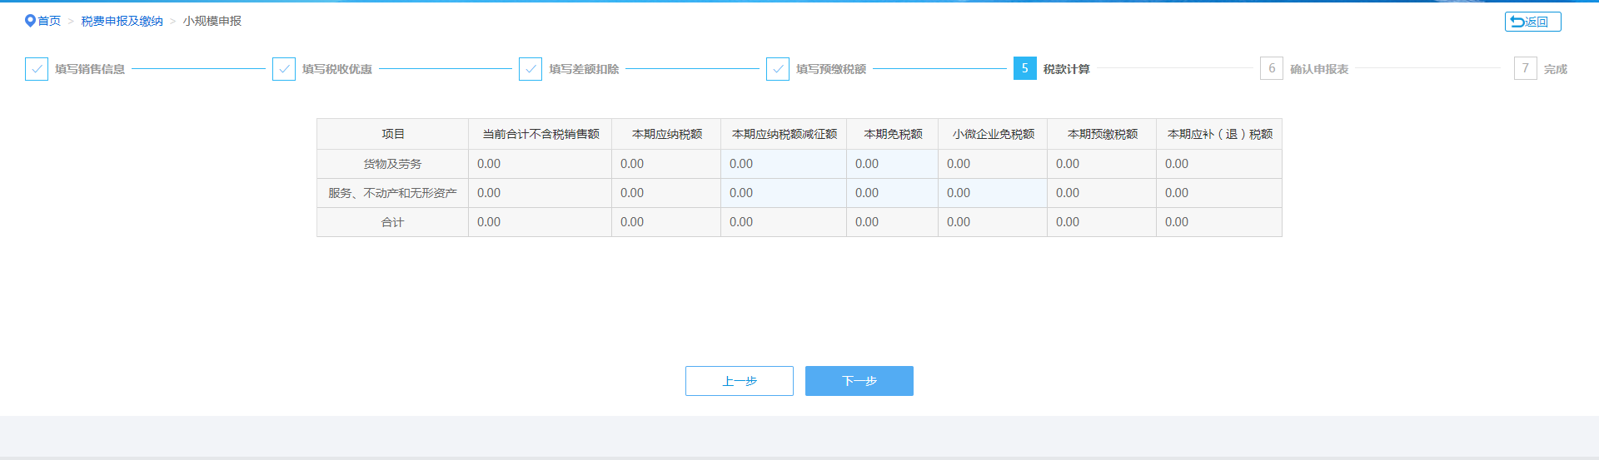
预览并确认申报表
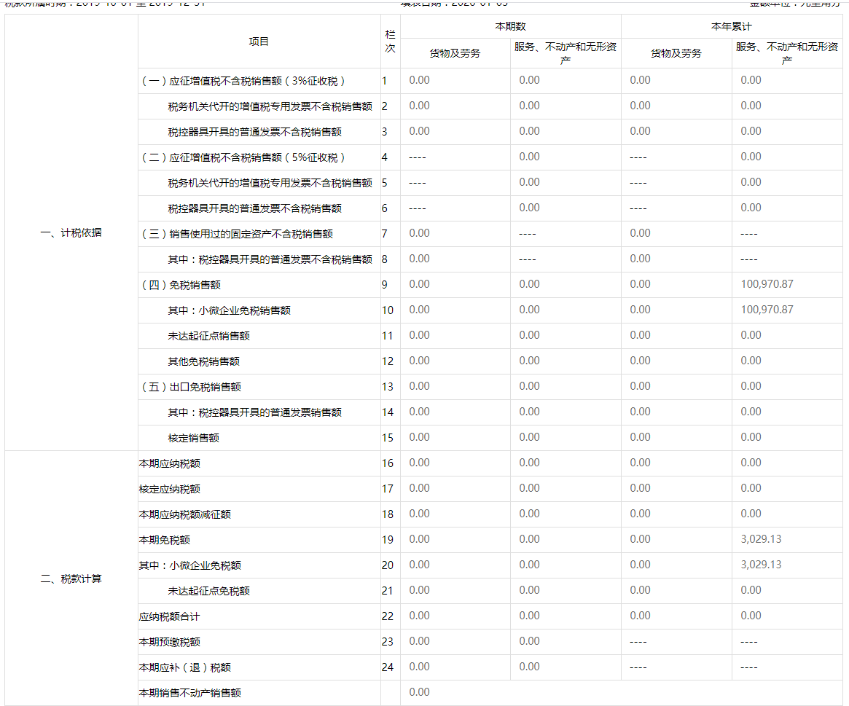
3.申报信息确认
在申报表数据未提交的情况下，可以点上一步操作进行申报表修改。
点提交，弹出以下对话框，点击确定
4.1附加税申报方式一
点击确定，弹出附加税申报表填报页面，
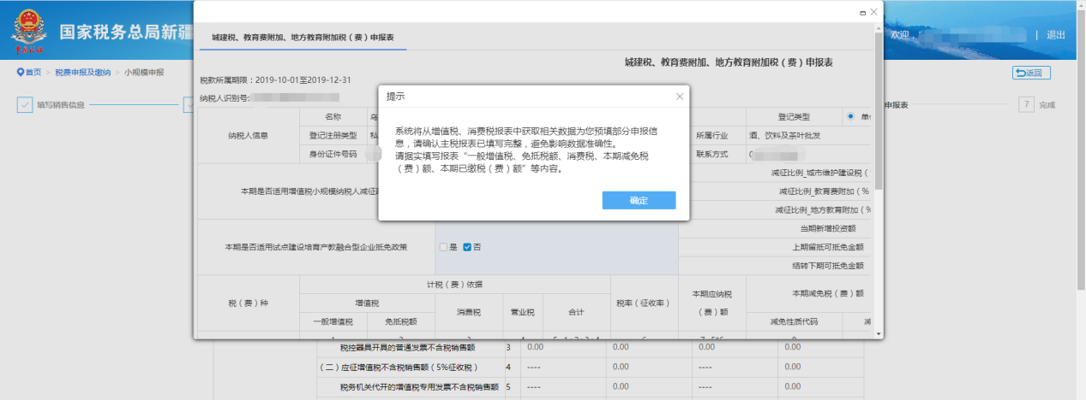
点击确定以后，根据实际发生业务填报附加税申报表
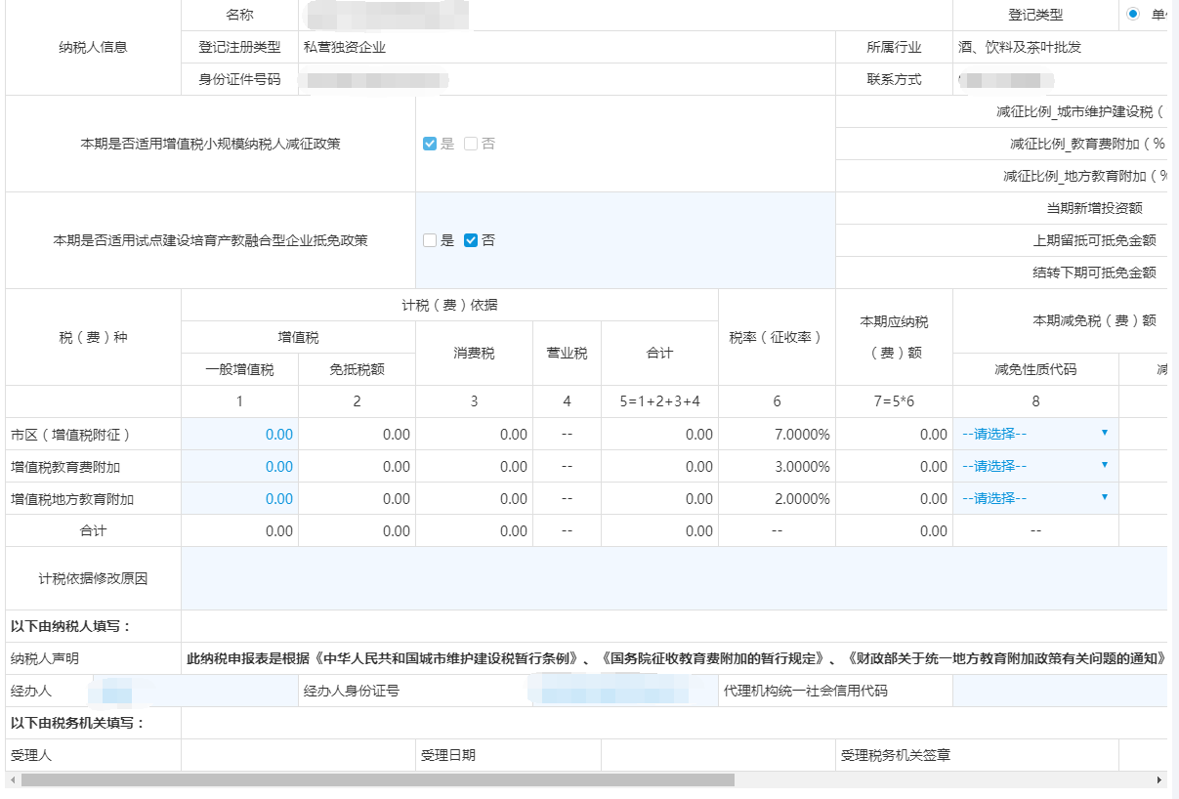
点申报，弹出以下提示框，点击确定，同时发送增值税及附加税申报表
查询申报结果倒计时，10s后跳转到申报结果查询页面；按照提示信息，若还未申报个人所得税，请前往自然人电子税务局申报
https://etax.chinatax.gov.cn
申报结果查询
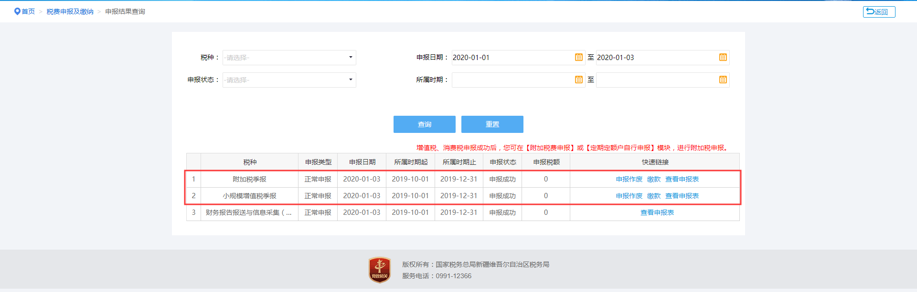

4.2附加税申报方式二
若增值税申报表提交后没有正常跳转至附加税申报表，可以从【附加税（费）申报】模块单独进入。
【我要办税】--【税费申报及缴纳】--【增值税及附加税（费）申报】--【附加税（费）申报】（注：根据税费种认定的纳税人期限选择对应的功能菜单，是季报还是月报）
点击功能菜单，进入申报表填报页面
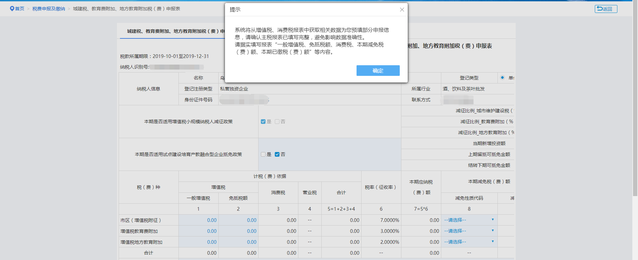
申报表填写完成以后，点申报
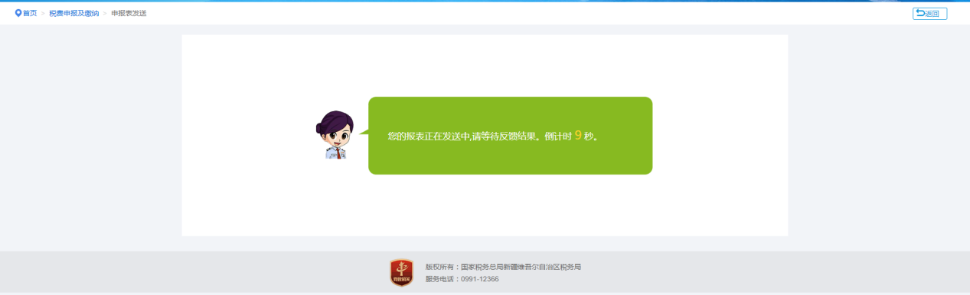
10秒倒计时结束以后跳转到申报结果查询页面，获取申报结果
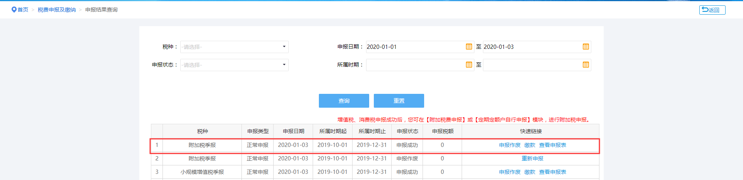

快速链接中的操作：
点击【申报作废】按钮可以在未缴款的情况下作废本次申报，作废成功后您可以再次进行本税种的申报。
点击【缴款】按钮将进入缴款功能进行税款的缴纳。
点击【查看申报表】按钮可以查看本申报表的详细信息。
点击【查看失败原因】按钮可以查看本次申报失败的错误原因。
点击【重新申报】按钮可以再次进行本税种的申报。

